GEOMETRÍA 2 de Noviembre del 2020
Estudiantes de Primeros Medios
DOCENTE: Rosa Viviana Herrera Carvajal Objetivo: Resolver ejercicios relacionados
EDI: Elizabeth Castillón con el teorema de Tales
Desarrolle estas actividades en su cuaderno.
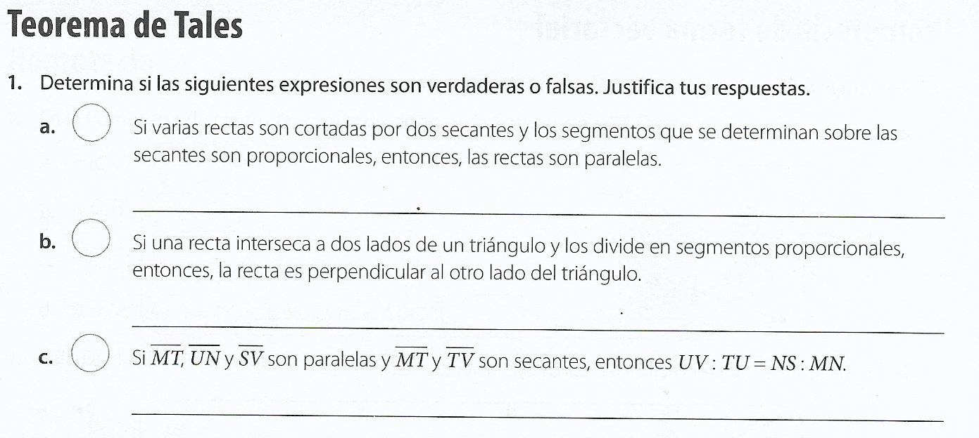
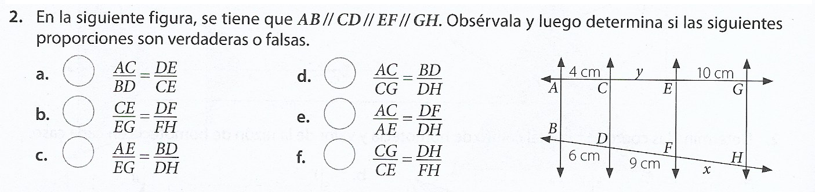

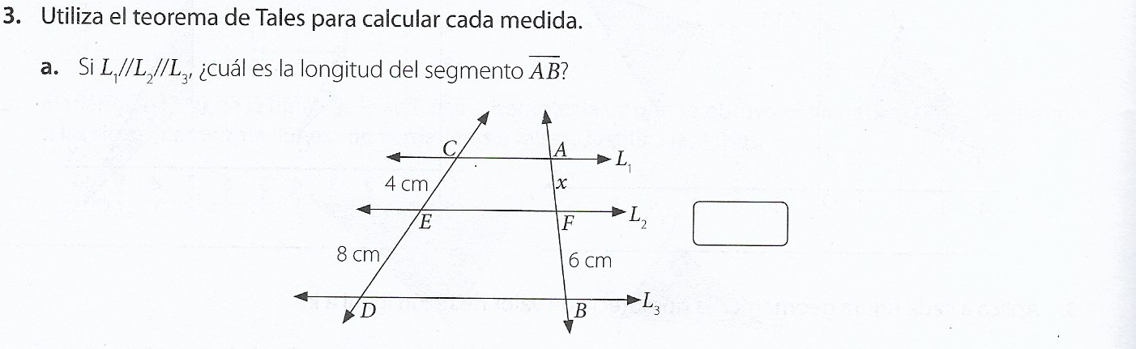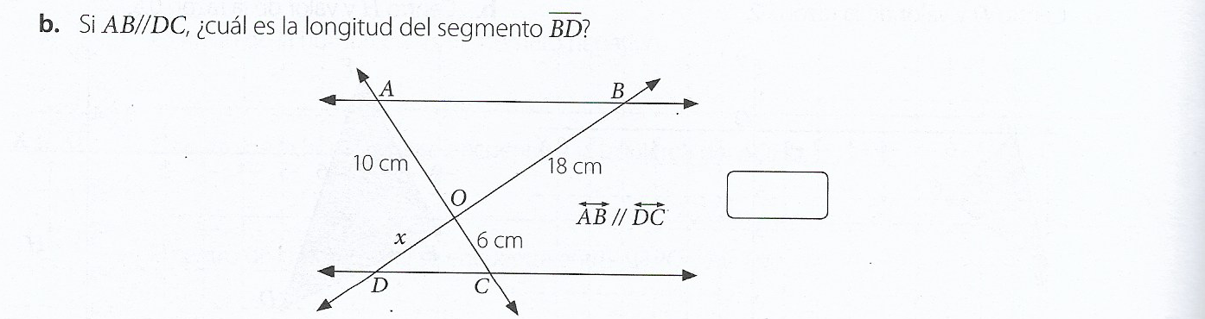

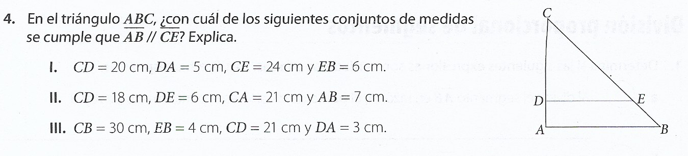
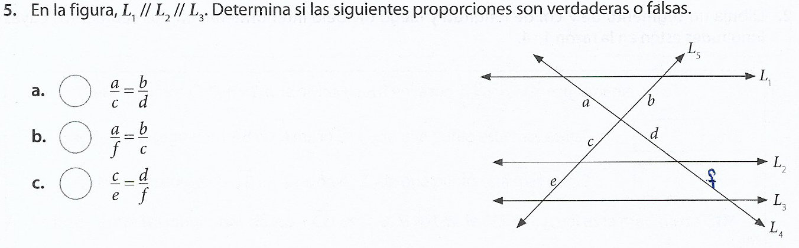
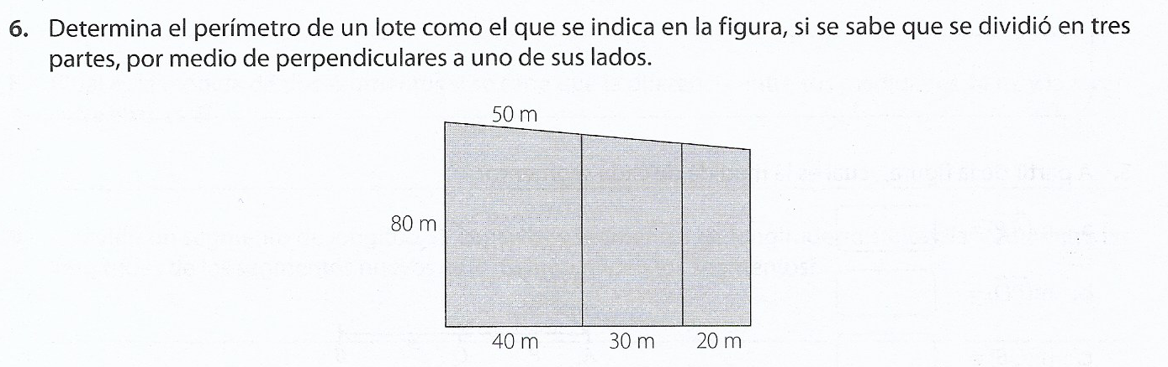
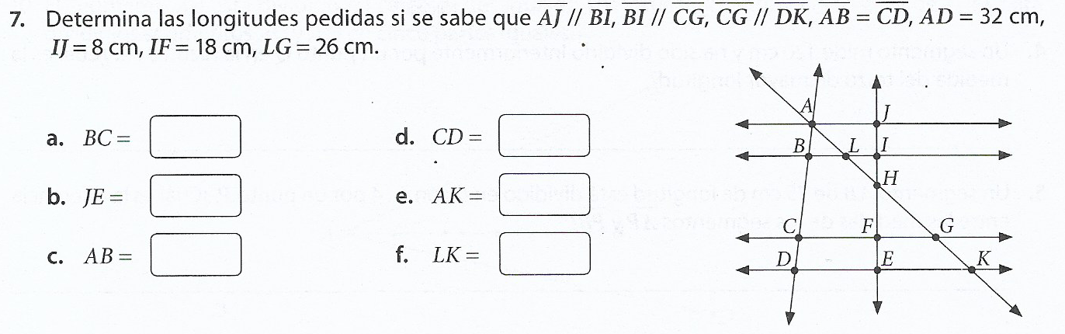 Nota:
Cuando termine el desarrollo de las actividades envíeme fotos de ellas al wasap.
Cuídese, cuide a su familia, y a todos, para que se termine esta pandemia.

Cariños de su profesora de Geometría. Querer es
Rosa Viviana Herrera Carvajal Poder

